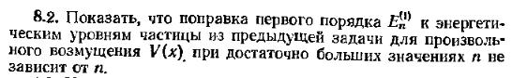

**Задача 8.1. Условие**

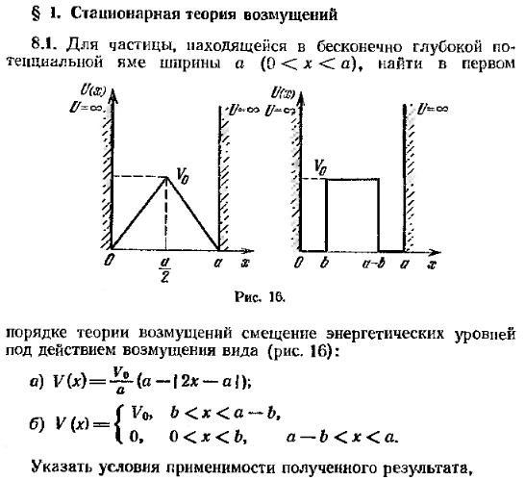

**И ответ**

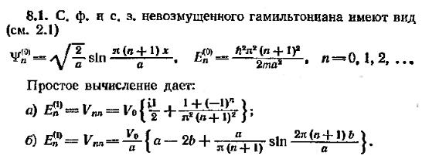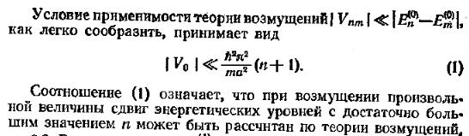

**8.12**

